Mazda prezentuje w Europie MX-30 e-Skyactiv R-EV

- Unikatowy dla Mazdy model hybrydowy typu plug-in wykorzystuje silnik Wankla, jako generator energii elektrycznej
- Cena bogato wyposażonej wersji podstawowej Prime-Line – 161 100 zł – jest identyczna jak w przypadku Mazdy MX-30 z napędem elektrycznym
- Polscy dealerzy Mazdy przyjmują zamówienia od poniedziałku, 16 stycznia

Leverkusen, 13 stycznia 2023 r. Mazda MX-30 e-Skyactiv R-EV, model hybrydowy typu plug-in, który wykorzystuje silnik Wankla, jako generator napędu, zadebiutował właśnie podczas Salonu Motoryzacyjnego w Brukseli*.

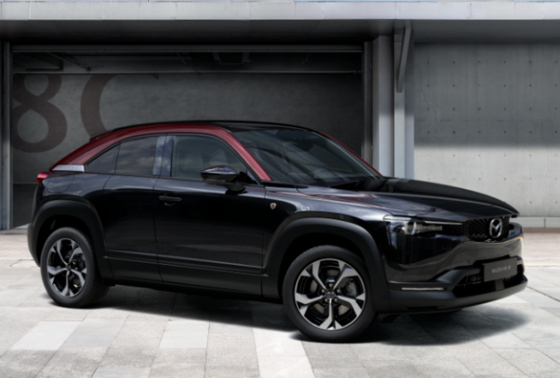
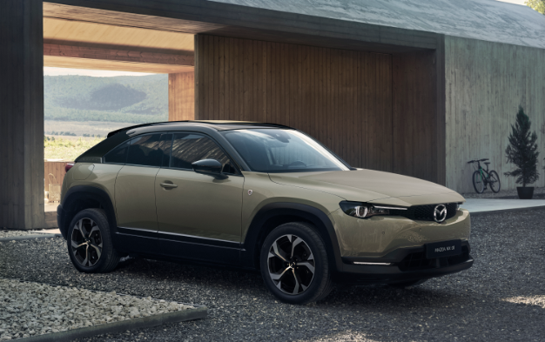
Mazda MX-30 e-Skyactiv R-EV (Specyfikacja na rynki europejskie) Mazda MX-30 e-Skyactiv R-EV
Edition R (specyfikacja na rynki europejskie)

Wiodący model w programie elektryfikacji Mazdy, Mazda MX-30, wprowadzona została do sprzedaży w 2020 r. jako pierwszy seryjnie produkowany samochód elektryczny marki z napędem akumulatorowym, a na wybranych rynkach pozaeuropejskich samochód ten dostępny jest z silnikiem spalinowym z układem miękkiej hybrydy. Dzięki koncepcji „życia w zgodzie z samym sobą”, MX-30 oferuje prawdziwe, przyjemne prowadzenie, znajomy, przyciągający spojrzenia wygląd zewnętrzny oraz przestrzeń w kabinie, która uspokaja umysł i serce dzięki zastosowaniu przyjemnych w dotyku materiałów. Kombinacja wszystkich tych elementów sprawia, że czas spędzony z samochodem i przeżycia w trakcie podróżowania są prawdziwie inspirujące dla jego właścicieli

Mazda MX-30 e-Skyactiv R-EV to szeregowa hybryda typu plug-in, która nadal oferuje kierowcom te same wartości, co elektryczna Mazda MX-30, a jednocześnie zapewnia nowe sposoby wykorzystania samochodu, jako pojazdu z napędem elektrycznym
z zasilaniem akumulatorowym. Mazda MX-30 e-Skyactiv R-EV ma zasięg 85 km* na
w pełni naładowanym akumulatorze wysokonapięciowym – to wystarcza do codziennej jazdy – ale równocześnie oferuje możliwość wykorzystania generatora energii elektrycznej do jazdy na długich dystansach. Przez całą podróż pojazd jest napędzany silnikiem elektrycznym.

Mazda zdecydowała się na zastosowanie silnika rotorowego do zasilania generatora, wykorzystując wyjątkową zdolność silnika Wankla do wytwarzania wymaganej mocy przy użyciu niewielkiej jednostki napędowej. Opracowany od podstaw silnik rotorowy 8C umieszczono pod maską obok generatora i silnika elektrycznego o dużej mocy. Ten kompaktowy, elektryczny zespół napędowy jest sparowany z akumulatorem litowo-jonowym o pojemności 17,8 kWh i 50-litrowym zbiornikiem benzyny, tworząc unikatowy, szeregowy układ hybrydowy typu plug-in o bardzo konkurencyjnym całkowitym zasięgu.

MX-30 e-Skyactiv R-EV przynosi rozwiązania również dla kierowców prowadzących aktywny tryb życia, oferując takie funkcje, jak możliwość ładowania 2- lub 3-fazowym prądem przemiennym (AC) i szybkiego ładowania prądem stałym (DC), gniazdo o mocy 1500 W i trzy tryby jazdy dostosowane do różnych sytuacji na drodze: Normal, EV i Charge. Ponadto, dzięki mocnemu silnikowi elektrycznemu o mocy 125 kW, zapewnia nawet nieco lepsze osiągi niż w pełni elektryczna Mazda MX-30.

Model zaprezentowany podczas Salonu Motoryzacyjnego w Brukseli to Edition R –wersja, która będzie dostępna w gamie Mazdy MX-30 e-Skyactiv R-EV. Projekt Edition R charakteryzuje się wykończeniem lakierem Maroon Rouge Metallic, co jest nawiązaniem do barwy dachu pierwszego pojazdu osobowego Mazdy – R360 Coupe – jako unikalnym i charakterystycznym dla Mazdy kolorem dla zaakcentowania słupków i krawędzi dachu. Reszta nadwozia i wnętrze samochodu wykończone są w kolorze czarnym. Edition R wyróżniają także elementy stylistyczne, takie jak emblemat w kształcie wirnika rotorowego (charakterystyczna figura trójkąta z lekko zaokrąglonymi bokami) wytłoczony
w zagłówkach przednich foteli i zdobiący dywaniki podłogowe.

Dealerzy Mazdy w Polsce rozpoczynają przyjmowanie zamówień na MX-30 e-Skyactiv R-EV w poniedziałek, 16 stycznia. Ceny samochodu w bogato wyposażonej wersji Prime-Line zaczynają się od 161 100 zł, czyli identycznie, jak w porównywalnie wyposażonej Maździe MX-30 z napędem czysto elektrycznym. W skład standardowych elementów wyposażenia Mazdy MX-30 R-EV wchodzą m.in. reflektory LED, adaptacyjny tempomat, system nawigacji satelitarnej, czy aluminiowe felgi o średnicy 18 cali.

W Mazdzie staramy się przyczyniać do zachowania naturalnego piękna środowiska, zrównoważonych społeczeństw i ludzkości, oferując wrażenia z jazdy, które nie wymagają wysiłku i dają radość – to, co uważamy za nieodłączny urok samochodów – i dążymy do tego, aby stać się marką, która inspiruje radość i witalność, aby stworzyć specjalną więź
z naszymi klientami.

Dzień prasowy zaplanowany został na 13 stycznia, dni otwarte dla publiczności: 14-22 stycznia.
Zasięg na pełnym ładowaniu: 110 km dla europejskiej normy WLTC w cyklu miejskim oraz 85 km dla europejskiej normy WLTC w cyklu mieszanym. Podane wartości zasięgu dotyczą sytuacji, gdy wybrany jest tryb EV. Wartości te oparte są na konkretnych warunkach testowych, a faktyczny zasięg jazdy z napędem elektrycznym będzie się różnił w zależności od rzeczywistych warunków jazdy. Dodatkowo, w sytuacjach, gdy kierowca musi gwałtownie przyspieszyć i celowo wciska pedał gazu znacznie powyżej pewnego punktu (odpowiednik funkcji przełącznika kickdown w standardowym pojeździe z automatyczną skrzynią biegów), generator silnika obrotowego uaktywni się i wytworzy energię dla wymaganej mocy.

